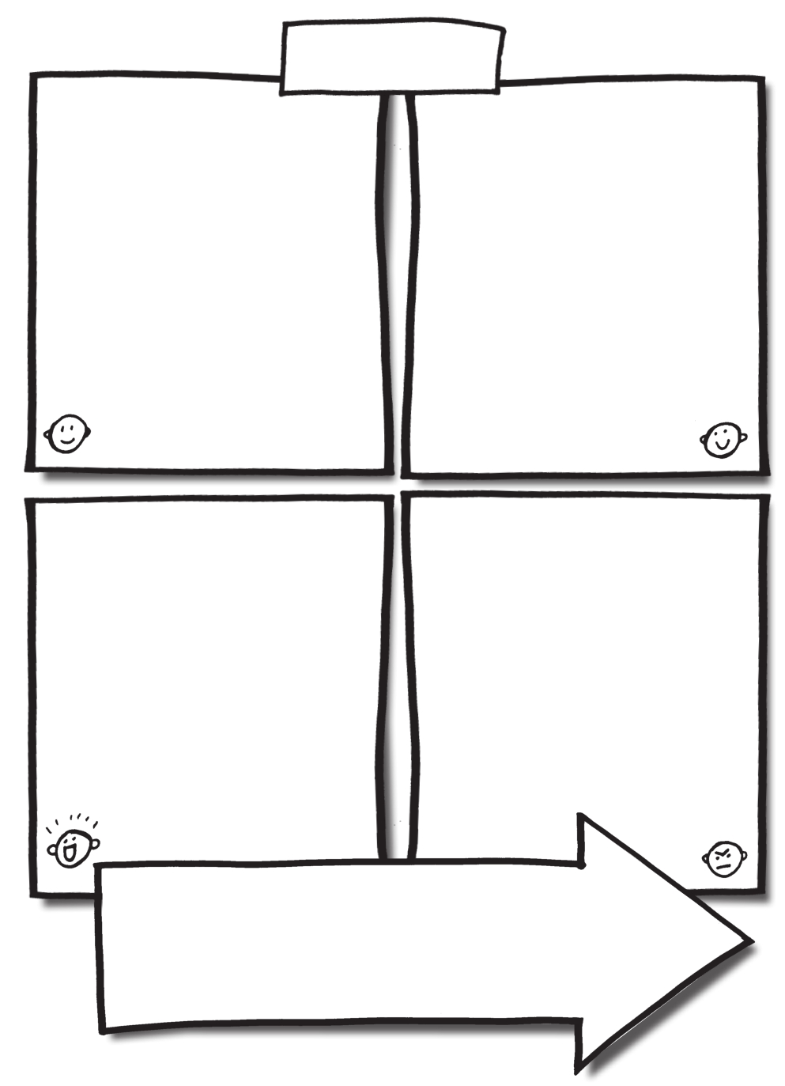

4 + 1 Questions

Qu’avons-nous essayé? Qu’avons-nous appris?

De quoi sommes-nous contents? De quoi sommes-nous préoccupés?

Sur la base de ce que nous savons: Quelle est la prochaine étape?

